Бот для онлайн-знакомств «Давай поженимся».
Техническая документация программы.
Документ состоит из четырёх основных разделов:
- Целевая аудитория;
- Функционал программы;
- Инструкция для пользователя программы;
- Технический модуль.

Целевая аудитория.
Бот может заинтересовать людей, желающих найти в социальной сети «ВКонтакте» новых знакомых с целью начала романтических отношений. Количество пользователей в сети исчисляется в миллионах человек и охватывает значительную часть населения СНГ. В других странах социальная сеть не так популярна, поэтому основной акцент при разработке сделан на русскоязычной аудитории, и локализация программы для другой языковой среды в настоящее время не предусмотрена.
Отдельное внимание уделяется безопасности детей в условиях интернета. С одной стороны, так называемый «возраст согласия» на территории РФ равен 16 годам. С другой, значительное количество пользователей «ВКонтакте» — подростки разного возраста, которые точно так же, как и взрослые, имеют право вступать в романтические отношения по обоюдному согласию. Исходя из этих двух условий, наша команда установила боту ограничение — согласно нему, программа не будет включать в поиск пользователей младше 12 лет.
Мы так же поддерживаем концепцию ненасильственного общения и ценим время и психологическое состояние пользователей — как тех, кто использует наше приложение, так и тех, кто может просто попасть в поисковую выдачу независимо от своего желания. Поэтому бот обучен включать в число кандидатов только тех пользователей, которые в настоящий момент времени выражают желание знакомиться с новыми людьми (т. е., тех, у кого в графе «семейное положение» выбран вариант «в активном поиске».
Таким образом, целевая аудитория разработки — одинокие русскоязычные пользователи социальной сети «ВКонтакте» не моложе 12 лет.

Функционал программы.
Прежде чем приступить к поиску, программа создаёт запись о написавшем ей пользователе в базе данных, а затем запрашивает у него уточняющую информацию о предполагаемом партнёре. А именно:
- Нижняя граница возраста (обязательный параметр, не может быть меньше 12);
- Верхняя граница возраста (обязательный параметр);
- Пол (необязательный параметр);
- Страна (необязательный параметр);
- Город (необязательный параметр).
Далее программа отправляет запрос на сервер, формируя поисковую выдачу по указанным условиям. Результаты выдачи сохраняются в специальную базу данных в виде ссылок на профили пользователей. Когда процесс загрузки подходит к концу, программа в случайном порядке выбирает один из профилей и выдаёт пользователю следующие данные:
- Имя и Фамилия;
- Ссылка на профиль;
- 3 самые популярные фотографии на странице (по количеству лайков).
Составить мнение о внешности пользователя можно только посмотрев его фотографии. В то же время, из всех фото профиля (домашние питомцы, любимые блюда, места, достопримечательности и т.д.), те, где изображён сам пользователь, как правило, чаще нравятся другим пользователям. Поэтому сортировка фотографий по количеству лайков выглядит наиболее перспективной.
Оценив кандидата, пользователь может сделать выбор:
- Добавить его в список Избранных;
- Добавить его в Чёрный список (в этом случае профиль удаляется из списка кандидатов и больше не будет выводиться пользователю);
- Ничего не делать и продолжить поиск;
- Остановить работу программы.
Список Избранных и Чёрный список так же зафиксированы в базе данных, и после выбора соответствующей опции будут дополняться.
Завершая работу, программа сохраняет данные, введённые пользователем. Стирание этих данных производится только при перезапуске программы, чтобы дать пользователю время на возвращение к списку избранных и решить, кому из них написать.

Инструкция для пользователя программы.
Первый шаг очень прост — Вам всего лишь нужно создать сообщество «ВКонтакте», которое в дальнейшем будет наделено функциями бота.
Перед запуском программы Вы должны создать в папке с проектом файл «token_list.py». Он должен содержать в себе:
- Ваш токен для социальной сети «ВКонтакте»;
- id Вашей страницы «ВКонтакте»;
- Токен приложения, которое Вы хотите наделить функциями бота.
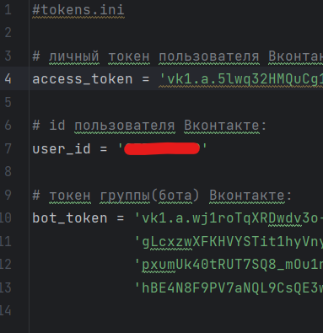
Рис. 1. Структура файла «token_list.py».
Хорошую инструкцию по получению токена от личной страницы можно прочитать здесь: https://dvmn.org/encyclopedia/qna/63/kak-poluchit-token-polzovatelja-dlja-vkontakte/. Порядок действий для получению токена от Вашего сообщества хорошо описан здесь: https://vk.com/@vksoftred-kak-poluchit-token-soobschestva-vkontakte.
Далее с помощью программы PyCham откройте файл «bot_body» и нажмите кнопку «Run». Если всё сделано правильно, программа выведет на печать сообщение «Всё готово! Бот готов к работе». Теперь можете переходить в сообщения Вашего сообщества и написать что-нибудь боту. Далее следуйте указаниям программы.

Технический модуль.
Для работы с программой необходимы 2 основных части — база данных и работающий с ней код. Устройство базы данных схематически можно изложить так:
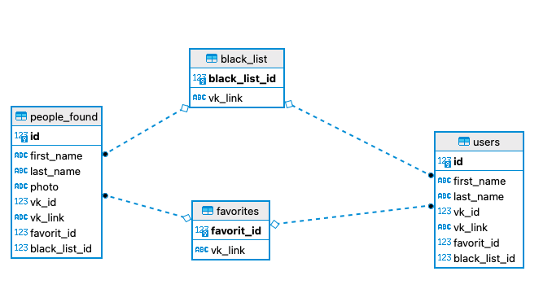
Рис. 2. Схема базы данных, используемой для работы программы.
Кодовая часть программы представляет собой 4 связанных друг с другом пакета и файла main.py. Распишем внутреннее устройство каждого из них подробнее:
- db – пакет, в котором прописаны скрипты для создания базы данных и сохранения в них полученной от пользователя информации. Он состоит из следующих модулей:
  - db – модуль, в котором хранится запрос на языке SQL для создания базы данных. Состоит из единственной переменной vkinder_bd с текстом запроса;
  - db_functions – модуль, содержащий команды для управления базой данных. Содержит функции:
    - create_db — создаёт новую базу данных;
    - create_table – создаёт три связанные между собой таблицы;
    - save_to_favourites – добавляет пользователя в список избранных;
    - save_to_black_list – добавляет пользователя в чёрный список;
    - clear_db – очищает базу данных перед новым запуском программы;
    - bot_satisfied_reply, bot_upset_reply, bot_neutral_reply, bot_next_reply – являются банком ответов бота в зависимости от поведения пользователя. Находится в этом модуле, чтобы не загромождать другие;
- data – пакет, в котором хранится модуль «token_list.py». В этом модуле хранятся необходимые для работы приложения токены, о которых шла речь ранее;
- bot – пакет, в котором прописана логика программы, основанная на её функциях. Здесь содержатся основные команды, связанные с поведением бота и его обращением к API VK. Состоит из модулей:
    - vk – модуль, содержащий в себе запросы к API VK. Реализован функциями:
      - get_country_id, get_city_id – получение идентификационных номеров страны и города, введённых пользователем;
    - keyboard – модуль, в котором создаются клавиатуры для взаимодействия пользователя с ботом;
    - functions – модуль, в котором расписан функционал приложения. Помимо функций, принимающих на ввод от пользователя необходимые данные для поиска (пол, возраст, локация) и начинающих работу бота, здесь представлены:
      - kirillic_symbols – проверяет принадлежность вводимых символов к кириллице;
      - write_msg – выводит сообщения для пользователя в чат;
      - wrong_input – реагирует на ввод данных с клавиатуры в случае, если для ответа предусмотрены кнопки;
      - random_person – выбирает случайного пользователя из базы данных;
      - generate_candidate_message – выводит в чат информацию о пользователе (имя, фамилия, фото и ссылка на профиль ВК);
      - discuss_candidates – запрашивает реакцию пользователя на показанный ему профиль. В зависимости от ответа определяет дальнейшие действия программы;
      - final_menu – появляется после остановки просмотра списка кандидатов. Имеет три опции — показать список избранных, начать поиск заново и завершить работу программы.
- vk – пакет, в котором собраны основные инструменты парсинга страницы и получение информации о пользователе, использующем приложение. Состоит из модулей:
    - search_candidates – модуль, состоящий из единственной функции, которая собирает ранее полученные от пользователя данные, осуществляет поиск по ним и сохраняет информацию о профилях в базу данных;
user_information – модуль содержит несколько функций, получающих необходимую информацию о профиле каждого пользователя (имя, фамилия, фото и ссылка на профиль ВК).
- main.py – файл, соединяющий пакеты друг с другом и запускающий программу.
Поскольку парсинг значительного количества данных может затянуться на минуты ожидания, в программе предусмотрено асинхронное выполнение запросов. Функция, осуществляющая поиск кандидатов, запускается одновременно с функцией, запрашивающей реакцию пользователя. Таким образом, пользователь может начать работу с программой сразу после введения всех данных, не дожидаясь окончания загрузки информации обо всех найденных кандидатах.

